«Экспериментируем, играя»

(опыты для детей 4-7 лет)

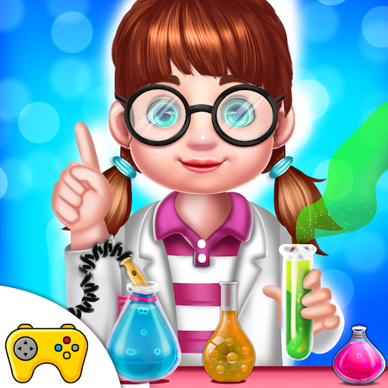

Подготовила:Воспитатель 1 кв.категории

Юсупова Лилия Илдаровна

Шелковистый пластилин
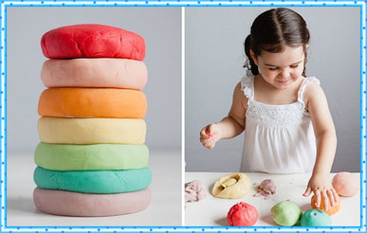
Замешиваем в миске тесто используя следующие ингредиенты:
- кондиционер для волос
- 2 ст. кукурузного крахмала или кукурузной муки.
Мешать нужно достаточно тщательно и не менее минуты, а то и дольше. Кондиционер добавляют на глаз и в процессе смешивания добавляют по необходимости.
Для цвета добавляют пищевые красители, можно добавить блёстки.
После того когда мы всё это перемешали, должно получиться шелковистое, хорошо тянущиеся и не липкое тесто.

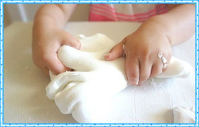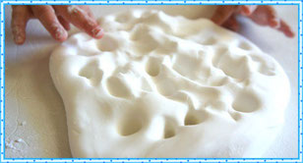

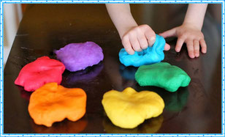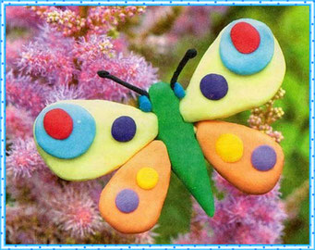

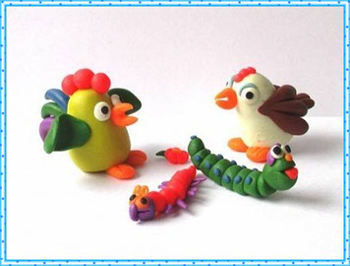

Лавовая лампа
Для опыта нужно приготовить: соль, вода, стакан растительного масла, несколько пищевых красителей, большой прозрачный стакан или стеклянная банка.

Стакан на 2/3 наполнить водой, вылить в воду растительное масло. Масло будет плавать по поверхности. Добавьте пищевой краситель к воде и маслу. Потом медленно всыпьте 1 чайную ложку соли.
Масло легче воды, поэтому плавает по поверхности, но соль тяжелее масла, поэтому, когда добавляете соль в стакан, масло вместе с солью начинает опускаться на дно. Когда соль распадается, она отпускает частицы масла и те поднимаются на поверхность. Пищевой краситель поможет сделать опыт более наглядным и зрелищным.
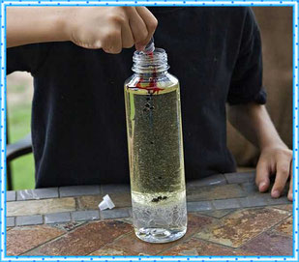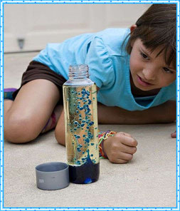

Разноцветные гвоздики
Проведём эксперимент демонстрирующий как вода поднимаясь по стеблю питает листочки.
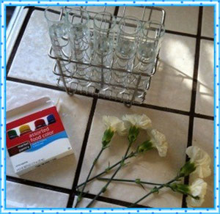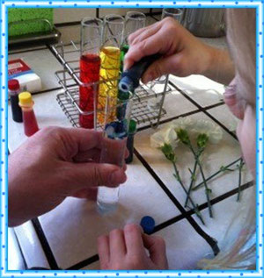
Подкрашиваем воду пищевыми красителями. Достаточно 2-3 цвета, чтобы удивить ребёнка.
И необходимы белые цветы, например гвоздики.
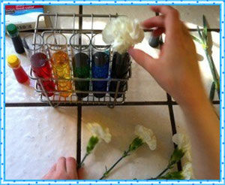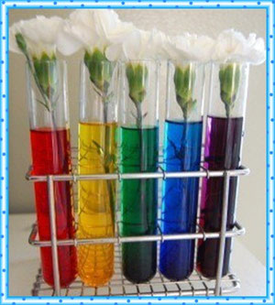
Уже в течение дня можно наблюдать проникновение воды в лепестки и их изменение цвета.
Через несколько дней цвета станут более насыщенными.
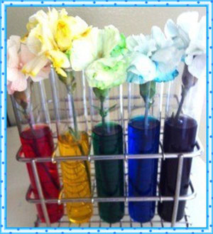
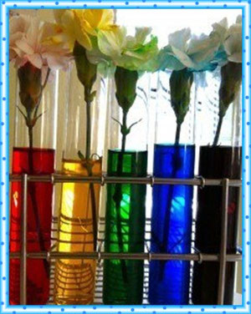

Разноцветная шипучка
Это лёгкий и весёлый эксперимент, который приводит детей в полный восторг!
Вам понадобятся ложки, ёмкости, поднос, пищевые красители, вода, пищевая сода и уксус.
Заранее, чтоб дети не видели, капните в ложки по нескольку капель пищевых красителей, а затем насыпьте сверху соду. Всякий раз опуская ложку в ёмкость, для рёбенка будет интригой - в какой цвет окрасится вода на этот раз.

Ёмкости наполните водой примерно на 2/3, добавьте в воду уксус. И теперь опускайте ложку с содой, помешайте, чтобы краситель тоже растворился. Разноцветное впечатление гарантировано! Когда эффект шипучки пройдёт, дети могут его разбудить повторно, добавив в воду ещё соды, а потом - ещё уксуса.
Всё будет шипеть и выплёскиваться на поднос или прямо на стол и на пол. Будьте готовы к небольшой уборке, зато весело проведёте время!

Как сделать мыльные пузыри
Берём одну часть сахара.
Чуть-чуть разрыхлителя для теста.
Одну часть глицерина.
(Продаётся в аптеке).
Две части моещего ср-ва "Feiry".
Шесть частей обычной воды.
Смесь хорошо размешиваем.
Обычный шнурок связываем петлёй, окунаем в раствор,
дуем в него, можно конечно эту важную миссию предоставить ветру.
Рецепт №2:
на 200 гр. средства для мытья посуды (но не для посудомоечных машин) необходимо взять 600 мл. воды и 100 мл. глицерина (продаётся в любой аптеке). Всё хорошенько размешать и ваш раствор готов. Глицерин именно то средство, которое делает стенки мыльного пузыря прочнее, а сам пузырь, соответственно, более долгоживущим.

Необычные мелки для рисования на асфальте
Берём рулончики от туалетной бумаги, внутрь помещаем свёрнутую в трубочку вощёную бумагу (это позволит нам после изготовления спокойно вытащить мелки из рулончиков). Низ рулонов заклеиваем скотчем.
Наливаем теплую воду (3/4 стакана) в ёмкость и потихоньку добавляем в неё гипс (1,5 стакана), быстренько перемешиваем, добавляем краски (можно гуаш) разливаем по трубочкам.
Обратите внимание, всё это можно делать вместе с детьми.
После застывания вынимаем готовые мелки и можно бежать на улицу - рисовать мир!
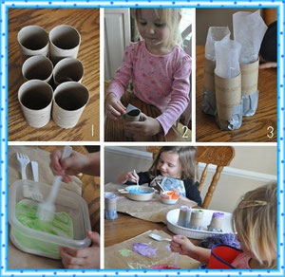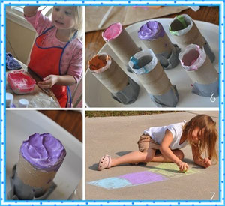

Можно для создания мелков воспользоваться силиконовой формой для льда - очень удобно. Рецептура та же.
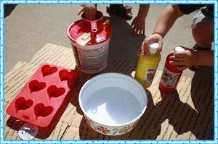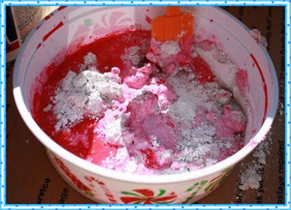

Спасибо за внимание!

https://www.detiam.com/опыты/

